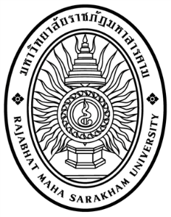

การทดสอบฤทธิ์การต้านอนุมูลอิสระในส่วนต่าง ๆ ของฝักเพกา
(Oroxylum indicum (L.) Kurz)

The evalutation of antioxidant activities in several parts of
Oroxylum indicum (L.) Kurz

วัฒนา ชวนชัยลึก
สถาพร ทิมา

รายงานโครงการวิจัยนี้เป็นส่วนหนึ่งของการศึกษาตามหลักสูตรครุศาสตรบัณฑิต
คณะครุศาสตร์ มหาวิทยาลัยราชภัฏมหาสารคาม
ปีการศึกษา 2558
คณะกรรมการสอบได้พิจารณาโครงการวิจัยฉบับนี้แล้ว เห็นสมควรรับเป็นส่วนหนึ่งของการศึกษาตามหลักสูตรครุศาสตรบัณฑิต สาขาวิชาเคมี ของมหาวิทยาลัยราชภัฏมหาสารคาม

คณะกรรมการสอบ

..................................................................ประธานกรรมการ
(อาจารย์ขวัญยืน เลี่ยมสำโรง)

................................................................. ...กรรมการ
(อาจารย์บุษยมาส รัตนดอน)

........................................................................กรรมการ
(อาจารย์ดรรชนีย์ พลหาญ)

คณะวิทยาศาสตร์และเทคโนโลยีอนุมัติให้รายงานโครงการวิจัยฉบับนี้เป็นส่วนหนึ่งของการศึกษาตามหลักสูตรครุศาสตรบัณฑิต สาขาวิชาเคมี ของมหาวิทยาลัยราชภัฏมหาสารคาม

.......................................................
(ผู้ช่วยศาสตราจารย์ทองสุข พละมา)
ประธานสาขาวิชาเคมี

.......................................................
(ผู้ช่วยศาสตราจารย์ ดร.มานิตย์ อัญญะโพธิ์)
คณบดีคณะวิทยาศาสตร์และเทคโนโลยี ของมหาวิทยาลัยราชภัฏมหาสารคาม

ลิขสิทธิ์เป็นของมหาวิทยาลัยราชภัฏมหาสารคาม

